1. 调整 09_深度学习文本分类.py 代码中模型的层数和节点个数，对比模型的loss变化。

（1）当使用默认的一层输出层神经元数量为128时，迭代到第六次时损失最小，随后开始上升震荡，出现过拟合等问题。

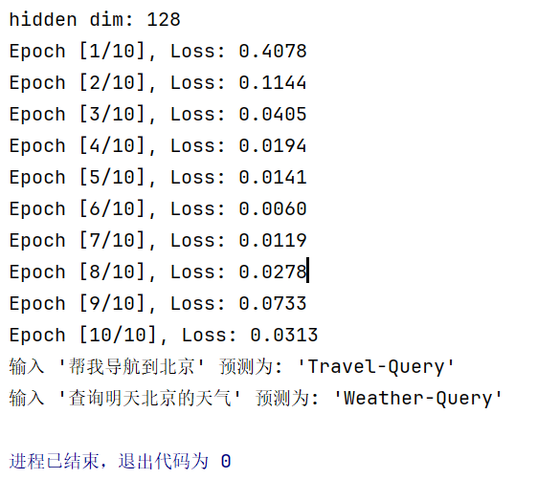

1. 增加一层相同神经元数量的隐藏层，发现同样出现轻微的过拟合，并且效果不如原本的一层隐藏层。

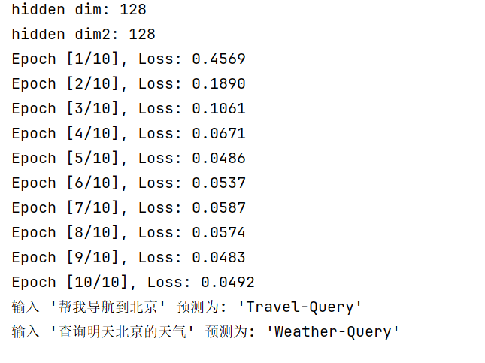

1. 分别增加和减少神经元数量，在迭代次数少的时候，神经元数量为256的效果最差，而迭代次数多的时候均出现一定程度的过拟合。

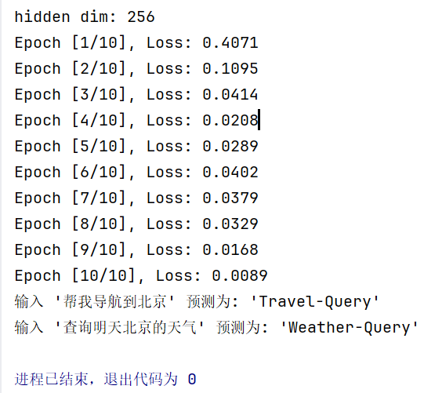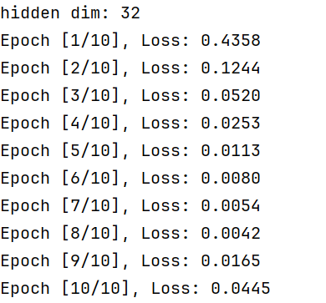

1. 尝试减低学习率，稳定性有显著提升，此时神经元数量多的loss下降速率会更快。而增加一层隐藏层之后同样效果不如一层时的loss下降。

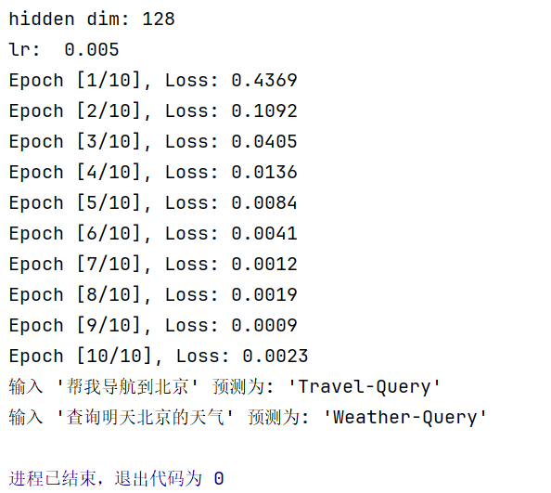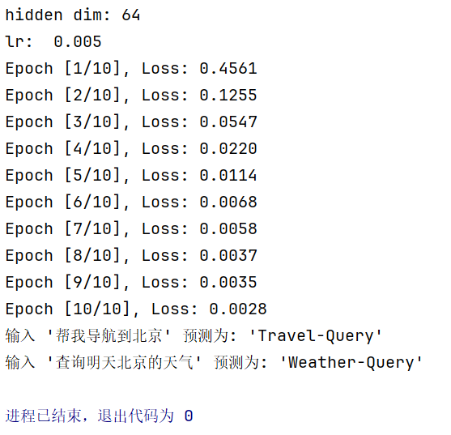

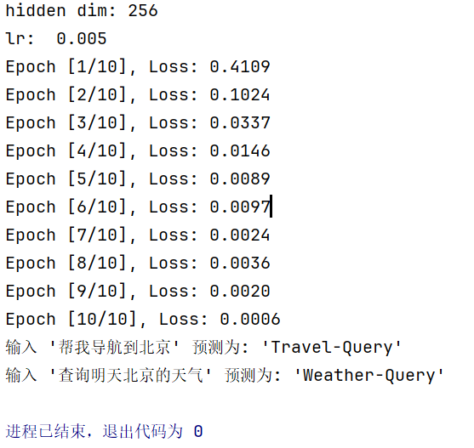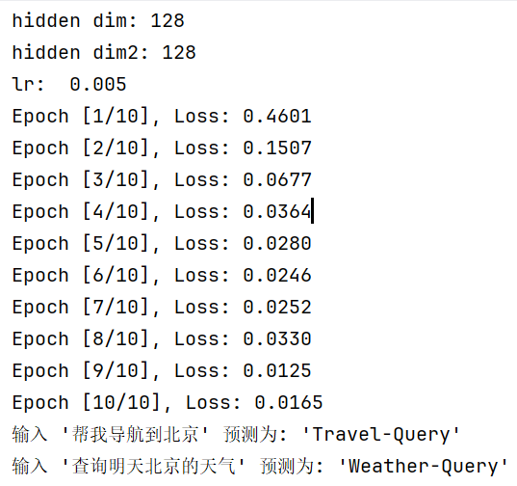

2.调整 06_torch线性回归.py 构建一个sin函数，然后通过多层网络拟合sin函数，并进行可视化。（我使用的是y=2sin(x)+1）

